2016下半年教师资格证小学教育知识与能力真题及答案（完整）

一、单项选择题(本大题共20小题，每小题2分，共40分)

1.学校教育的直接目标是( )。

A.推动社会发展

B.增强人的体质

C.增进社会公平

D.促进人的发展

答案：D 促进人的发展

2.英国教育家沛西·能认为，教育是天生的而不是获得的表现形式，是扎根本能的不可避免的行为。这一观点属于()。

A.神话起源说

B.生物起源说

C.心理起源说

D.劳动起源说

答案：B 生物起源说

3.白老师在班会上声情并茂地讲述了钱学森历艰辛回到祖国、投身科学的故事，激发起学生强烈的爱国热情。这种班会活动类型属于()。

A.叙事型

B.讨论型

C.表演型

D.体验型

答案：A 叙事型

4.教育产生的根本原因是( )。

A.社会经济发展的需要

B.国家政权稳定的需要

C.人类文化传承的需要

D.人类生存发展的需要

答案：A 社会经济发展的需要

5.根据学生的身心发展特点，小学阶段德育工作的重点是()。

A.道德知识的传授

B.日常行为习惯的养成

C.道德信念的培育

D.人生观价值观的确立

答案：B 日常行为习惯的养成

6.当学校出现传染病时，控制病情传播的首要措施是()。

A.查找传染病源

B.救治传染病人

C.切断传授途径

D.保护易感人群

答案：A 查找传染源

7.李老师为研究近年来我国小学教育的发展状况，需要收集有关数据，最可靠的信息来源是()。

A.教育论文

B.教育年鉴

C.教育辞书

D.教育著作

答案：B 教育年鉴

8.欣欣解决了一个困惑已久的数学难题，心里很高兴，美滋滋地给自己点了个ZAN。这种情感属于( )。

A.美感

B.道德感

C.理智感

D.责任感

答案：C 理智感

9.依据埃里克森的人格发现阶段理论，6-12岁儿童人格发展的主要任务是获得

A.勤奋感

B.主动感

C.自主感

D.自我统一感

答案：A 勤奋感

10.在幼儿园时，小军将自己最喜欢的玩具汽车送给妈妈作生日礼物;三年级时，他送给妈妈的生日礼物是妈妈最喜欢的漂亮发夹。这一转变说明他的思维已进入( )。

A.感知运动阶段

B.前运算阶段

C.具体运算阶段

D.形式运算阶段

答案：C 具体运算阶段

11.小丽认为自己考试成绩不理想是因为试题太难。依据维纳的归因理论，这属于( )。

A.稳定、外在、不可控归因

B.稳定、外在、可控归因

C.不稳定、外在、不可控归因

D.不稳定、外在、可控归因

答案：A稳定外在不可控

12.在下列矫正学生行为的方法中，不属于行为疗法的是( )。

A.强化法

B.暂时隔离法

C.系统脱敏法

D.合理情绪疗法

答案：D合理情绪疗法

13.我国最早记载和阐释孔子“不愤不启，不悱不发”教学思想的著作是()。

A.《学记》

B.《论语》

C.《大学》

D.《孟子》

答案：B论语

14.上课时小明和小红都没有回答出老师的提问，王老师直接批评了聪明外向但不认真思考的小明，对内向胆小的小红则耐心启发。她遵循的教学原则是( )。

A.启发创造原则

B.因材施教原则

C.循序渐进原则

D.因势利导原则

答案：B因材施教

15.教育行政部门制定小学教学质量评价标准应依据( )。

A.教学计划

B.课程标准

C.教学模式

D.考试成绩

答案：B课程标准

16.从实现学校培养目标来看，必修课和选修课之间具有( )。

A.层次性

B.等量性

C.等价性

D.主次性

答案：C等价性

17.小学《科学》课程整合了自然科学各学科的内容，这种课程属于()。

A.融合课程

B.广域课程

C.核心课程

D.合并课程

答案：B 广域课程

18.虽然小明的期末测验成绩不高，但与期中相比有所提高，老师仍颁给他“学习进步奖”。这种评价属于( )。

A.相对性评价

B.绝对性评价

C.个体内差异评价

D.终结性评价

答案：C 个体内差异评价

19.学生在课前借助网络平台观看微视频进行自主学习，课堂上在教师指导下分组讨论，合作探究，这种新型教学组织行为称为( )。

A.在线课堂

B.网络课堂

C.虚拟课堂

D.翻转课堂

答案：D 翻转课堂

20.“同学们，每到春天校园里百花齐放、姹紫嫣红花儿为什么会呈现出不同的颜色呢?带着这个问题让我们来学习下面这一课。”张老师所运用的导课方式属于()。

A.设疑导入

B.温故导入

C.释题导入

D.故事导入

答案：A 设疑导入

二、简答题(每小题10分，共30分)

21.简述如何培养小学生创造想象的能力。

答案：

①激发兴趣，培养学生的创造欲望。

②鼓励求异，培养学生的创新精神。

③注重参与，培养学生的创新能力。

④给学生创造想象的机会

⑤通过图文对照，引导学生想象

⑥用神话图画培养学生想象力

22.简述现代学校教育制度的类型。

答案：

①双轨制

②单轨制

③Y型学制(或分支型学制)

23.《小学教师专业标准(试行)》中提到了“终身学习”的基本概念，你如何理解?

答案：终身学习是指社会每个成员为适应社会发展和实现个体发展的需要，贯穿于人的一生的，持续的学习过程。它的特点包括：具有终身性、全民性、广泛性、灵活与实用性

三、材料分析题(每小题20分，共40分)

24.材料

小辉个子矮小，家境又不好，常常受到同学们的歧视，班主任王老师多次对同学们进行教育，但收效甚微，无奈之下，王老师只好另辟蹊径。

小辉生日的早晨，同学们走进教室，经验的发现小辉的课桌上有一个漂亮的盒子，上面写着“天使的礼物”，小辉小心翼翼的打开盒子，惊喜的看到一个生日蛋糕，在同学们生日快乐的歌声中，她愉快地和同学们一起分享蛋糕，同学们边吃蛋糕边猜测这位送礼物的天使是谁，望着同学们那一双双充满期待的眼睛，王老师说道：“天使代表着圣洁、善良，专门为人们传播真善美，她是不愿意披露自己姓名的，但她确实生活在我们中间，小辉是咱们班第一个收到天使礼物的人，我相信天使不但会把爱带给小辉，也会带给别的同学，而我们每一个同学也可以成为别人的天使，用自己的爱心，去关心需要温暖的人。”

从那以后，班里的“天使的礼物”经常出现，同学间都能相互关心，平等相处。

问题：(1)请对王老师设计的这一活动进行评析。

(2)作为班主任，如何引导学生形成良好的班级氛围。

答案：

(1)王老师设计的这一活动符合班级管理对班主任的要求，值得我们学习，作为小学班主任，必须具备责任意识与移情能力，学习意识与探究能力，团队意识与领导能力。材料中王老师发现问题后另辟啃径，(2)①提高认识，打好基础，加强思想教育。

②加强行为习惯的训练，抓好若干个第一使形成有个好开关。

③培养全班学生的荣誉感与责任感。

④恰当地运用各种强化手段。如严格管理，合适奖励，活动强化。班主任本身要有良好作风。

25.材料：

肖老师是五年级的教学老师，为了提高作文批改的反馈效果，他问同学们：“大家喜欢用什么颜色来批改你们的作业?红色代表火焰，热烈，紫色代表富贵、权利，蓝色代表大海、和平，绿色代表希望、生命。”同学们几乎异口同声的说：“我们喜欢绿色!老师，您用绿色给我们批改作业吧!”“好，就这么定了，那么在作业批改中，你们喜不喜欢打X”“不喜欢!”从那以后，肖老师一直坚持用绿色批改作业，且不用’X’，改用’?’和批语，这一绿色批改起了不小的激励作用，同学们非常喜欢他批改的作业，不仅纠错能力得到了加强，学习成绩也有了显著的提高。

问题：(1)请对肖老师的做法做出评析(10分)

(2)谈谈教师批改昨夜的基本要求(10分)

答案：

肖老师的做法体现了新课改的学生观、教学观、教师观，尊重了学生的主体地位，值得赞赏。

(1)从学生观的角度来说，体现了新课改“学生是独立意义的人”，“学生是发展的人”的学生观。

“学生是独立意义的人”主要体现在：一是学生独立于教师头脑之外不以教师意志为转移，二是学生是权责的主体，三是学生是学习的主体。肖老师让学生自己选择作业批改的颜色，尊重了学生的意见和学生的主体地位。

“学生是发展的人”主要体现在：一是学生是发展的人，二是学生处于发展过程中，三是学生具有巨大的发展潜能。肖老师巧妙的用“?”这一具有发展性思维的方式来对学生进行评价。

(2)从教学观的角度来说，体现了新课改的“从教育者为中心转向学习者为中心”的教学观。

(3)从教师观的角度来说，体现了新课改的“教师是学生的促进者和引导者”的教师观

四.教学设计题(本大题有6小题，任选一题作答，考生可按照所学专业方向，选择作答。26.为中文与社会，27.为数学与科学，28.为英语，29.为音乐，30。为体育，31.为美术)

26.请认真阅读下列材料，并按照要求作答。

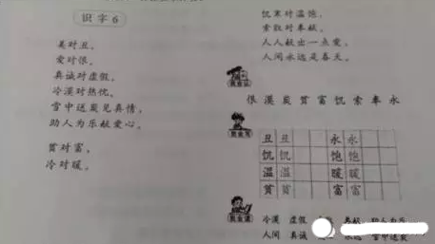

根据上述材料完成下列任务：

(1)如指导小学二年级学生学习上述内容，试拟定教学目标。(10分)

(2)分析“饥” “贫”二字结构的特点。

(3)分析学生写“暖”字时可能会出现的错误及其原因，并设计完整的写字指导过程。(20分)

27.请认真阅读下列材料，并按要求回答。

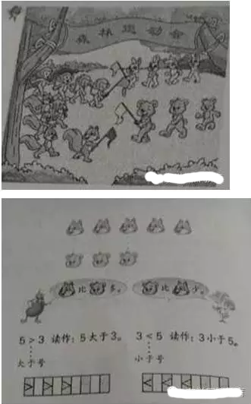
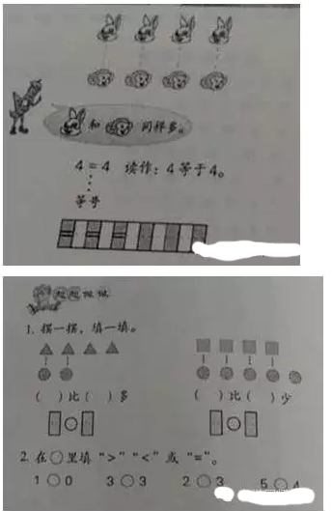

根据上述材料完成下列任务：

(1)什么事对应思想?如何培养学生的对应思想?

(2)如何知道低年段小学生学习上述内容，试拟定教学目标

(3)依据拟定的教学目标，设计课堂教学的主要环节并简要说明理由

28请认真阅读下列材料，并按要求作答。

The natural world

Insects

Look and learn
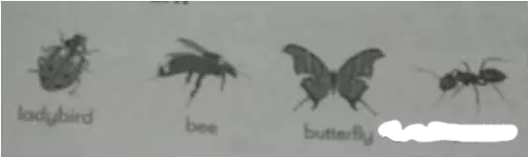

Look and say

What is it?

It is...

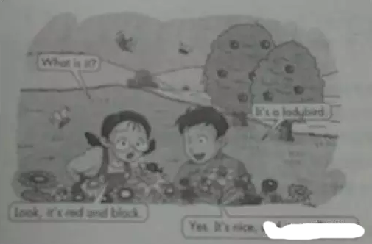

请根据上述材料完成下列任务：

(1)件数英语儿歌的特点。

(2)如指导小学生学生，试拟定教学目标。

(3)根据拟定的教学目标，设计导入和操练环节的教学活动并说明理由。

29.阅读下列材料，并按要求作答。

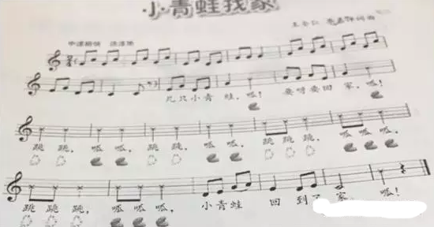

请根据上述材料完成下列任务：

(1)简要分析该歌曲的特点。(10分)

(2)如指导低年段小学生学唱该歌曲，试拟定教学目标。(10分)

(3)依据拟定的教学目标，结合该歌曲的学习，设计“四分音符”“八分音符”相关教学环节并说明理由。(20分)

31. 请认真阅读下列材料，并按要求作答。

说一说，想一想：

1.说一说，你的脸型像什么形状，五官有哪些特点，也可以请同学补充。

2，你想突出自己的哪个特点。你打算怎么画?

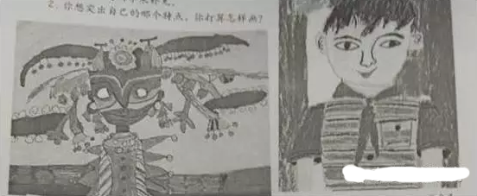

艺术实践：坐在镜子前，仔细观察自己面部的特点。大胆地画出自己的相貌。然后向同学们展示你的画，说说你的画。最后全班同学将自画像展示在黑板上。
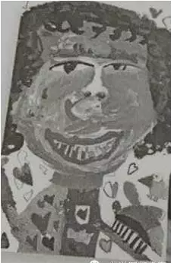

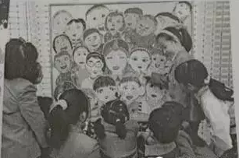

评一评：我知道了我的脸形特征。

看谁把自己的相貌特征表现得突出?

请根据上述材料完成下列任务：

(1)什么是肖像画?肖像画要着重表现什么?什么是自画像?(10分)

(2)如指导低年段小学生学习，试拟定教学目标。(10分)

(3)依据拟定的教学目标，设计新授环节的教学活动并说明理由。(20分)

2016下半年教师资格证小学教育知识与能力答案

一、选择题

1、D。促进人的发展

2、B。

3、A。叙事型

4、D。人类生产发展的需要

5、B。日常行为习惯的养成

6、A。查找传染病源

7、B。教育年鉴

8、C。理智感

9、A。勤奋感

10、C。具体运算阶段

11、A。稳定、外在不可控归因

12、D。合理情绪疗法

13、B。论语

14、B。因材施教

15、B。课程标准

16、C。

17、B。广域课程

18、C。个体内差异性

19、D。翻转课堂

20、A。设疑导入

二、简答题

21、简述如何培养小学生创造想象的能力。

答案：1.培养学生的创造动机

2.帮助学生进行丰富的表象储备

3.让学生有积累必要的知识经验

4.用一些创作原型给学生启发

5.培养学生积极的思维活动

22、西方现代学制可归结为以下三种类型：

双轨学制主要存在于19世纪的欧洲国家，英法西德等欧洲国家的学制都属于此类型

单轨学制是19世纪末20世纪初在美国形成的一种学制

分支型学制是20世纪上半叶由苏联建立的一种学制形式，这是一种介于双轨学制和单轨学制之间的学制结 构

23、

终身学习是指社会每个成员为适应社会发展和实现个体发展的需要，贯穿于人的一生的，持续的学习过程 ，即我们所常说的活到老学到老或者学无止境。在特殊的社会，教育和生活背景下，终身学习理念得以产 生，它具有终身性，全民性，广泛性等热点。终身教育和终身学习提出后，各国普遍重视并积极实践，学 习启示我们树立教育思想，使学生学会学习，更重要的是培养学生养成主动的，不断探索的，更新的，学 以致用的和优化知识的良好习惯。学习先进小学教育理论，了解内外小学教育改期与发展的经验和做法， 优化知识结构，提高文化素养。具有终身学习与持续发展的意识和能力，做终身学习的典范。

三、材料分析题

24、

(1)王老师设计的这一活动符合班级管理对班主任的要求，值得我们学习，作为小学班主任，必须具备责任意 识与移情能力，学习意识与探究能力，团队意识与领导能力。材料中王老师发现问题后另辟啃径，找到适 合学生的班级管理方法，营造了一个良好的班级氛围，最终促进全班同学全面发展

(2)提高认识，打好基础，加强思想教育。加强行为习惯的训练，抓好若干个第一使形成有个好开关。培养全班学生的荣誉感与责任感。恰当地运用各种强化手段。如严格管理，合适奖励，活动强化。班主任本身要有良好作风。

25、肖老师的做法体现了新课改的学生观、教学观、教师观，尊重了学生的主体地位，值得赞赏。

1、从学生观的角度来说，体现了新课改“学生是独立意义的人”，“学生是发展的人”的学生观。

“学生是独立意义的人”主要体现在：一是学生独立于教师头脑之外不以教师意志为转移，二是学生是权责的主体，三是学生是学习的主体。肖老师让学生自己选择作业批改的颜色，尊重了学生的意见和学生的主体地位。

“学生是发展的人”主要体现在：一是学生是发展的人，二是学生处于发展过程中，三是学生具有巨大的发展潜能。肖老师巧妙的用“?”这一具有发展性思维的方式来对学生进行评价。

2、从教学观的角度来说，体现了新课改的“从教育者为中心转向学习者为中心”的教学观。

3、从教师观的角度来说，体现了新课改的“教师是学生的促进者和引导者”的教师观。

